1400/9/13
۱. واژگان کلیدی
- درون یابی
- convolution
- correlation
- histogram
- shear
- rotation
- transformation
۲. چکیده
در این گزارش شرح ۴ مینی پروژه و نتایج آن که در قالب سه مجموعه از توابع پیاده‌سازی شده آمده است. اولین مجموعه از توابع transformation هایی از جمله rotation, shear و بزرگنمایی و کوچکنمایی را پیاده‌سازی می کنند. از این توابع در راستای پیاده‌سازی registration و پوشاندن وجه های یک مکعب با تصویری دلخواه استفاده شده. دومین مجموعه از توابع استخراج histogram و ساخت جدول مقادیر equalize شده histogram ها را پیاده‌سازی می کنند. از این توابع به ۳ شیوه استفاده شده، برای بهبود کنتراست به صورت سراسری، بهبود کنتراست به صورت محلی و بهبود کنتراست به صورت محلی با درون یابی. در نهایت آخرین مجموعه از توابع اعمال فیلتر بر تصاویر را پیاده‌سازی می کنند، این توابع علاوه با convolution که در صورت پروژه خواسته شده بود، correlation را هم پیاده‌سازی می کنند. از این توابع در راستای پیاده‌سازی مات کردن تصویر، تیز کردن تصویر، ماسک غیر تیز و آشکار سازی لبه استفاده شده است.

- شرح مینی پروژه اول
  - ترسیم تصاویر دلخواه بر روی وجوه مکعب
واضح است که برای انجام این مهم لازم است تا تصاویر جهت قرار گرفتن بر روی وجه مربوطه پس از scale شدن به اندازه مناسب، بنابر میزانی نسبت به مرکز جا به جا شوند، نسبت به مرکز خود به میزان n درجه بچرخند و یا نسبت به مرکز خود shear پیدا کنند.
تمامی این اعمال از scale تا rotation و shear با کمک ضرب ماتریسی انجام می شوند. اما مشکلی ایجاد می شود، از آنجایی که میزان سینوس و کسینوس برای همه زوایا عددی رند نمی شودند و مختصات ما در یک تصویر اعدادی حسابی و در نتیجه گسسته هستند، با اعمال این ماتریس ها در تصویر خروجی فضایی خالی ایجاد می شود.
این مشکل راه حلی ساده دارد،‌ لازم است ابتدا معکوس ماتریس مد نظر را محاسبه کنیم، و محاسبه کنیم هر پیکسل از تصویر مقصد مربوط به کدام پیکسل(ها) از عکس مبدأ می باشد. حال دو انتخاب داریم، نزدیک‌ترین آن پیکسل ها را انتخاب کنیم، درون یابی نزدیک‌ترین همسایه، یا اینکه بین مقادیر آن پیکسل ها درون یابی دو خطی -bilinear- انجام دهیم. واضح است که دومین انتخاب خروجی با کیفیت تری می دهد. در شکل‌های زیر شاهد ماتریس rotation، تصویر ۱.۱.۱ و shear، تصویر ۱.۱.۲ هستیم. لازم به ذکر است که مقدار لاندا در ماتریس shear می‌تواند (theta)tan باشد.

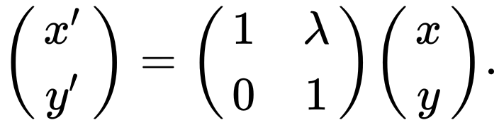
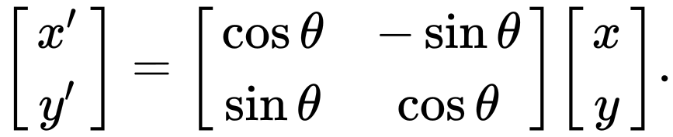

تصویر ۱.۱.۲
تصویر ۱.۱.۱

  - انطباق تصویر
انجام این مهم مشابه آنچه در بخش ۱.۱ شرح داده شد می باشد، اما علاوه بر تمامی آن نکات بحث شفافیت یا transparency نیز مطرح است. در این تصاویر، map1 و map2 علاوه با کانال‌های قرمز، سبز و آبی، کانال آلفا هم داریم که میزان عدم شفافیت را نشان می دهد، ۲۵۵ به این معنی می‌باشد که پیکسل فاقد شفافیت می‌باشد و ۰ به معنای این است که پیکسل قابل مشاهده نیست – مانند شیشه -.
کافی است هنگام انطباق تصویر یک بر دو، مقدار کانال‌های قرمز، سبز و آبی با مقدار کانال آلفای تصاویر یک و دو میانگین وزنی در پیکسل های هم ارز گرفته شود.
  - نتایج ساخت مکعب و انطباق
در تصویر ۱.۳.۱ و ۱.۳.۲ شاهد خروجی ساخت مکعب به ترتیب با درونیابی دو خطی و نزدیکترین همسایه و در تصویر ۱.۳.۲ شاهد خروجی انطباق هستیم.
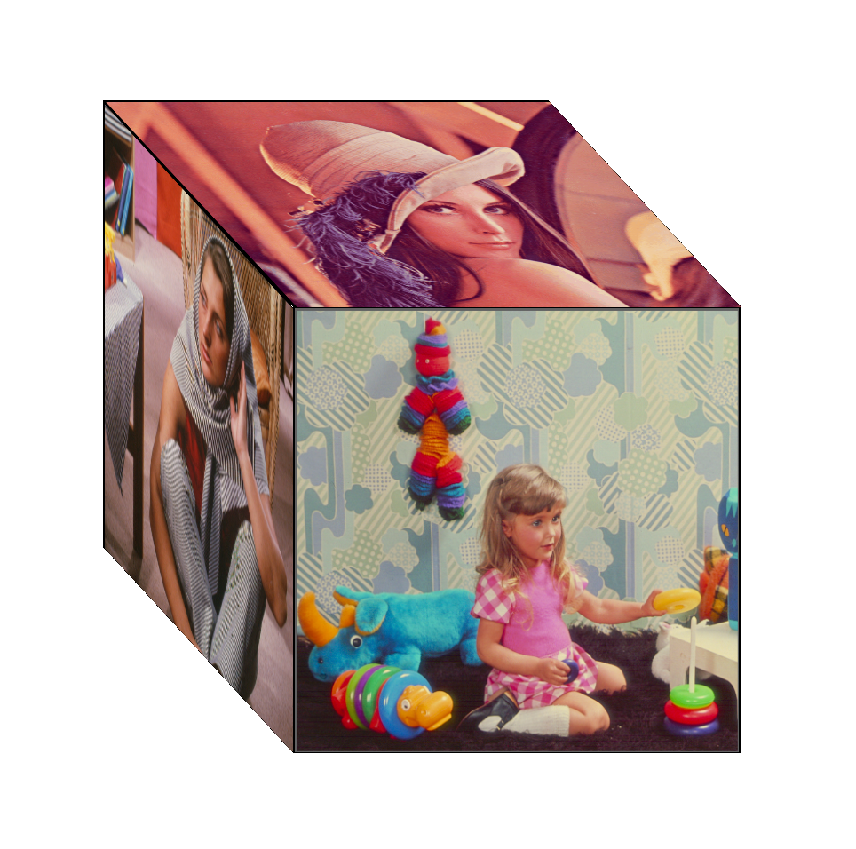

تصویر 1.3.1
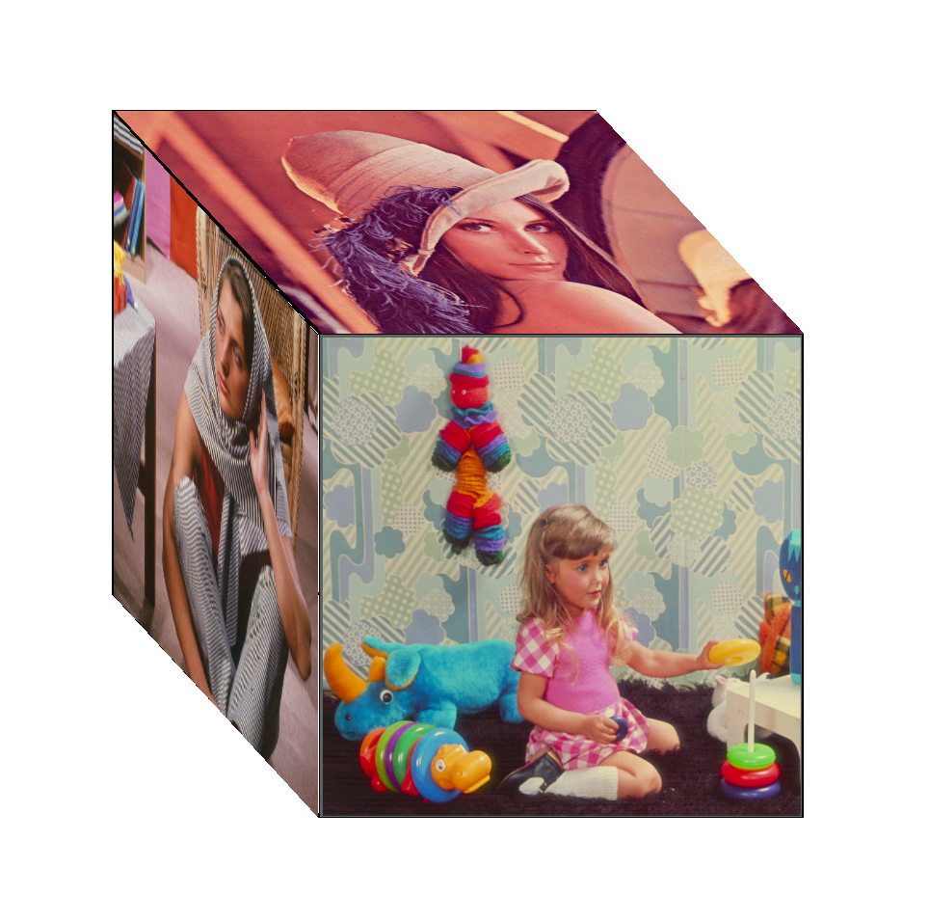

تصویر ۱.۳.۲

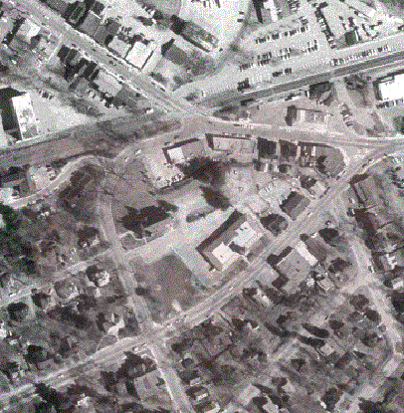

تصویر ۱.۳.۳

همانطور که در ۱.۳.۱ و ۱.۳.۲ مشخص است، تصویر کودک تنها نسبت به مبدأ جا به جا شده و تصویر لنا و خانم دچار shear شده اند.
در ۱.۳.۳ نیز شاهد هستیم تصویر map2 پس از چرخش نسبت به مبدأ خود، با مقدار آلفا کمتر از ۲۵۵ یعنی با مقداری شفافیت بر map1 منطبق شده است.

- شرح مینی پروژه سوم (مینی پروژه دوم به همراه چهارمین مینی پروژه بررسی شده)
  - همسان سازی هیستوگرام و حاصل ترکیب وزن دار حاصل همسان سازی و تصویر اصلی
انجام این همسان سازی بسیار ساده است، کافی است تعداد پیکسل ها در هر یک از سطوح خاکستری را شمرده و ذخیره کنیم تا هیستوگرام تصویر را داشته باشیم، سپس لازم است احتمال رویداد هر یک از سطوح را به تقسیم میزان آن در هیستوگرام بر تعداد کل پیکسل ها به دست آوریم. حال به سادگی می‌توانیم look up table را برای تمامی سطوح خاکستری محاسبه کنیم. (با ضرب احتمال در ۲۵۵)
حال از آنجایی که با همسان سازی ممکن است نویز های تصویر بیشتر نمایان شده باشند می‌توانیم با به دست آوردن نسبتی وزن دار از تصویر حاصل و مبدأ این اثر را کاهش دهیم.
  - همسان سازی محلی
کافی است تمام آنچه در ۲.۱ شرح دادیم را در پنجره هایی به مرکز تک تک پیکسل ها انجام دهیم. لازم به ذکر است این عمل علاوه بر چند برابر کردن نویز تصویر بسیار زمان بر است. اگر فرض کنیم عکس ما ۱۰۰ در ۱۰۰ پیکسل باشد و پنجره انتخابی ما ۲۰ در ۲۰ پیکسل باشد لازم است برای همسان سازی کل تصویر حداقل ۱۰۰ * ۱۰۰ * ۲۰ * ۲۰ عملیات انجام دهیم.
من برای بهبود سرعت محاسبات از الگوریتمی خاص برای حرکت دادن پنجره استفاده کرده‌ام که در بخش ارائه نتایج شرح داده ام.
  - همسان سازی محلی با درونیابی
یک راه مناسب برای حل مشکل زمان بر بودن همسان سازی محلی، حرکت دادن پنجره بیشتر از یک پیکسل و استفاده از درون یابی برای به دست آوردن تصویر همسان سازی شده است.
اگر پنجره را به اندازه نصفش حرکت دهیم، هر پیکسل در دو حالت قرار می گیرد، یا خود مرکز یک همسایگی است، یا بین چند مرکز همسایگی قرار دارد. در این شرایط کافی است مشابه ۱.۱ از درون یابی برای پیدا کردن سطح خاکستری هر پیکسل استفاده کنیم. تصویر ۲.۳.۱ این مهم را نشان می دهد.

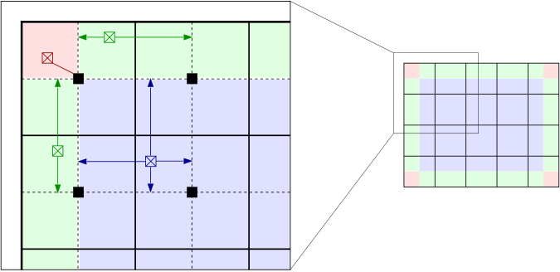

تصویر ۲.۳.۱
  - بررسی نتایج همسان سازی و همسان سازی محلی
    - نتایج همسان سازی
در تصاویر ۲.۴.۱.۱ تا ۲.۴.۱.۴ شاهد حاصل همسان سازی عکس‌های he1 تا he4 هستیم.

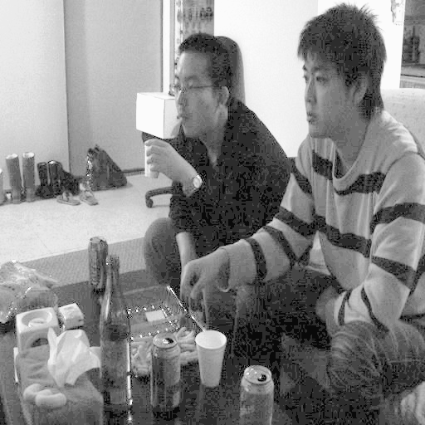
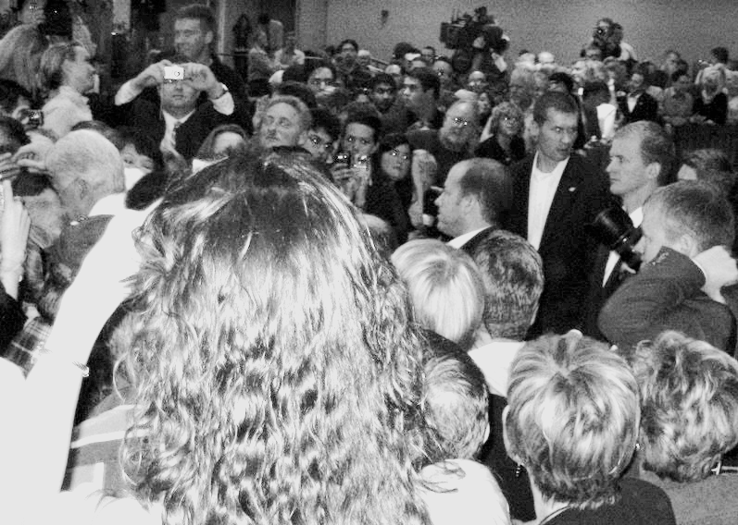

تصویر ۲.۴.۱.۱
تصویر ۲.۴.۱.۲

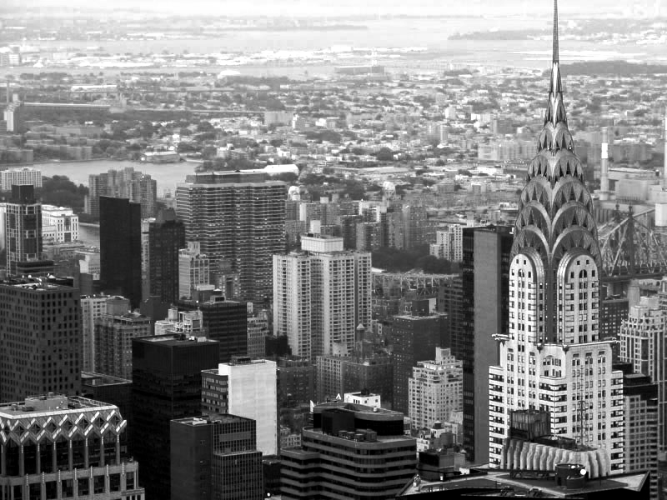
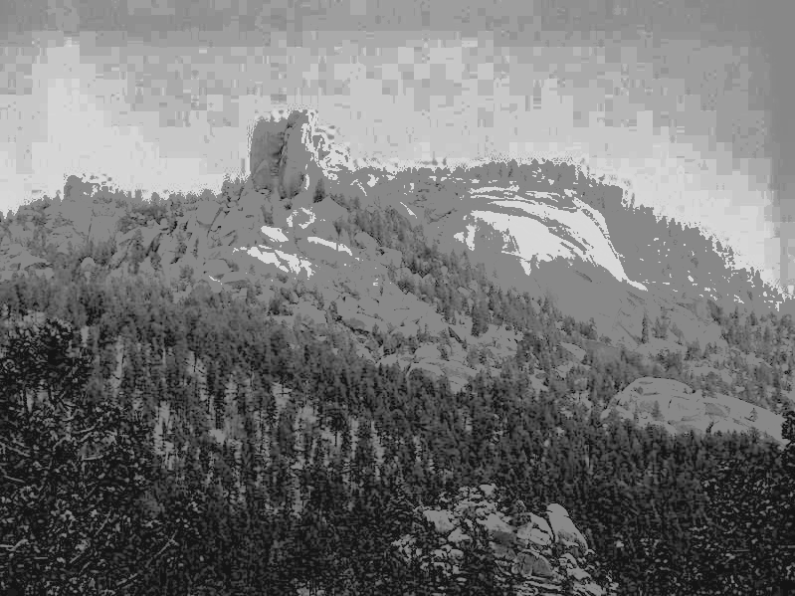

تصویر ۲.۴.۱.۴
تصویر ۲.۴.۱.۳

    - حاصل ترکیب حاصل یا عکس اولیه
در تصاویر ۲.۴.۲.۱ تا ۲.۴.۲.۵ شاهد حاصل ترکیب با آلفا به ترتیب از ۰.۱ تا ۰.۵ هستیم، واضح است که با افزایش آلفا میزان دیستورشن و نویز حاصل کمتر می‌شود و عکس به نسبت با کیفیت تری حاصل می شود. (حاصل به عکس اولیه نزدیک‌تر می شود)
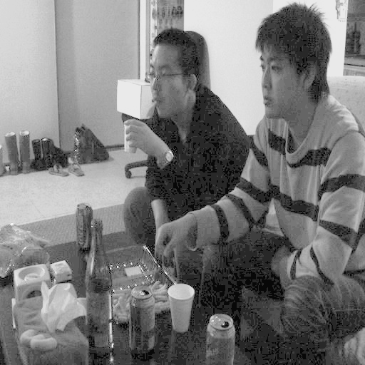
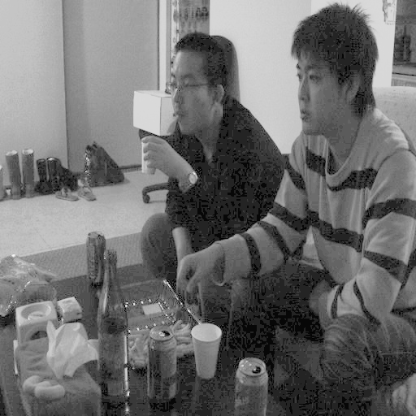

تصویر ۲.۴.۲.۲
تصویر ۲.۴.۲.۱
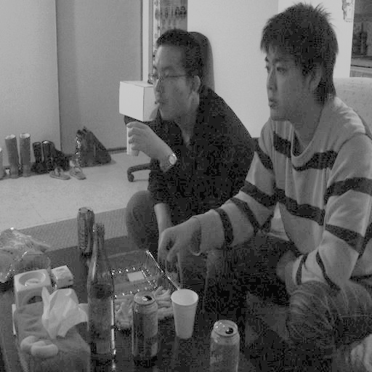
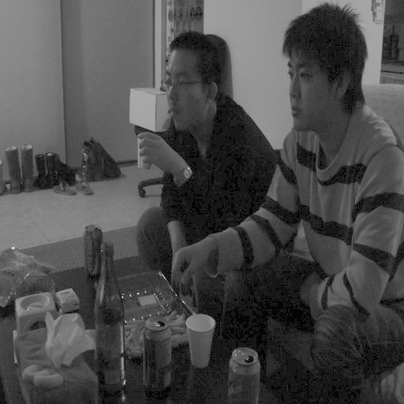
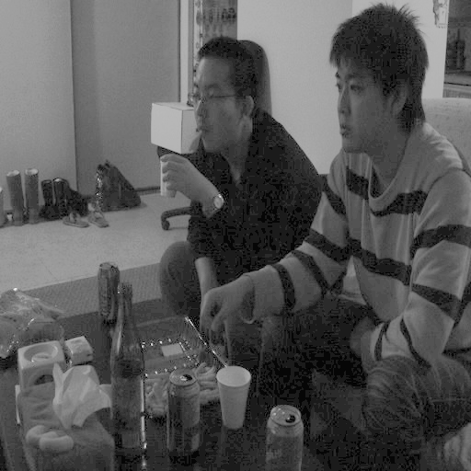

تصویر ۲.۴.۲.۵
تصویر ۲.۴.۲.۴
تصویر ۲.۴.۲.۳

    - نتایج همسان سازی محلی
واضح است که وقتی مرکز پنجره را تنها یک پیکسل جا به جا می‌کنیم تعداد زیادی از محاسبات تکراری است و پنجره جا به جا شده با پنجره قبلی همپوشانی دارد. به دلیل همین هم پوشانی می‌توان به جای محاسبه کل پنجره جدید تنها تغییرات را محاسبه کرد. برای امکان‌پذیر بودن این مهم لازم است جهت حرکت پنجره در راستای افق دائماً تغییر کند. اگر فرض کنیم عکس ما ۵ در ۵ پیکسل باشد، مرکز پنجره به این شیوه باید حرکت کند:
۰ ۰ – ۰ ۱ – ۰ ۲ – ۰ ۳ – ۰ ۴ – 1 4 – 1 3 – 1 2 – 1 1 – 1 0
از آنجایی که تعداد خروجی ها زیاد است، تصاویر شماره گذاری نمی شوند.

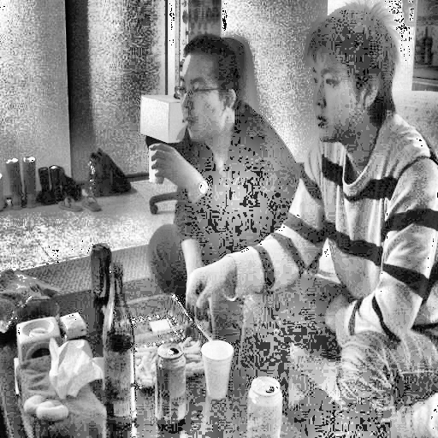
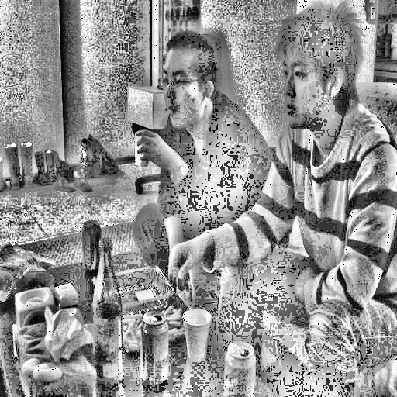

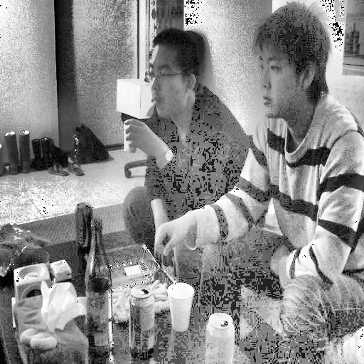
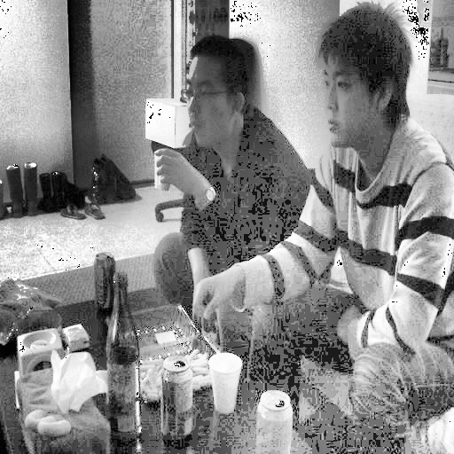

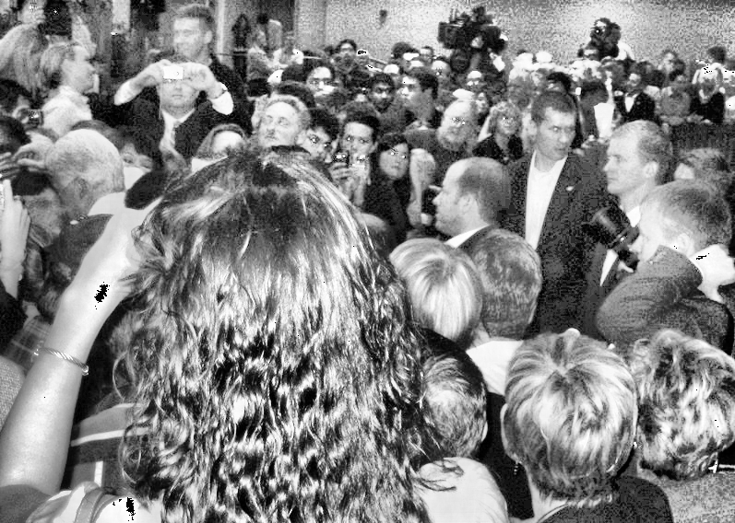
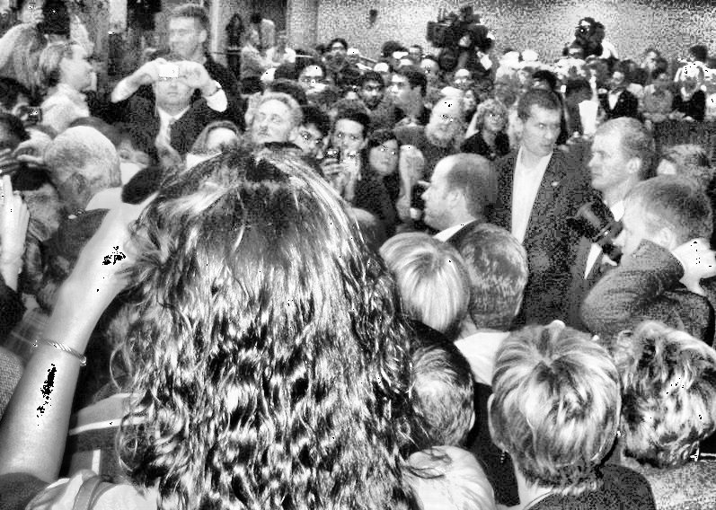

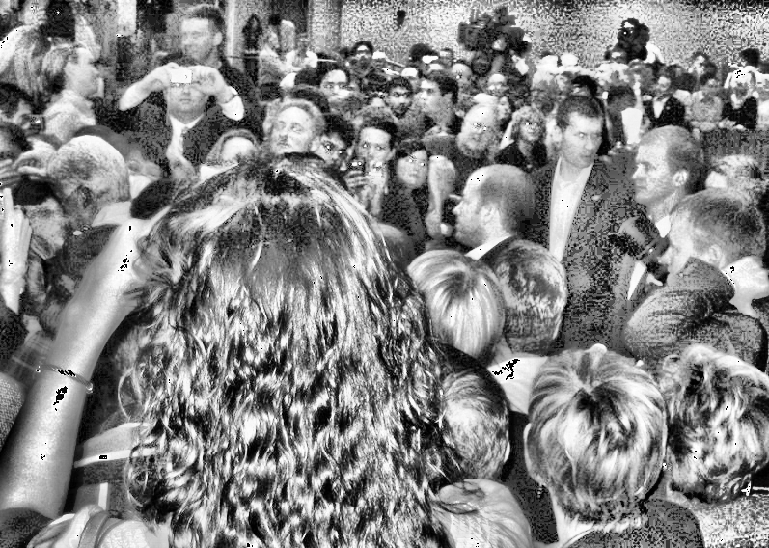
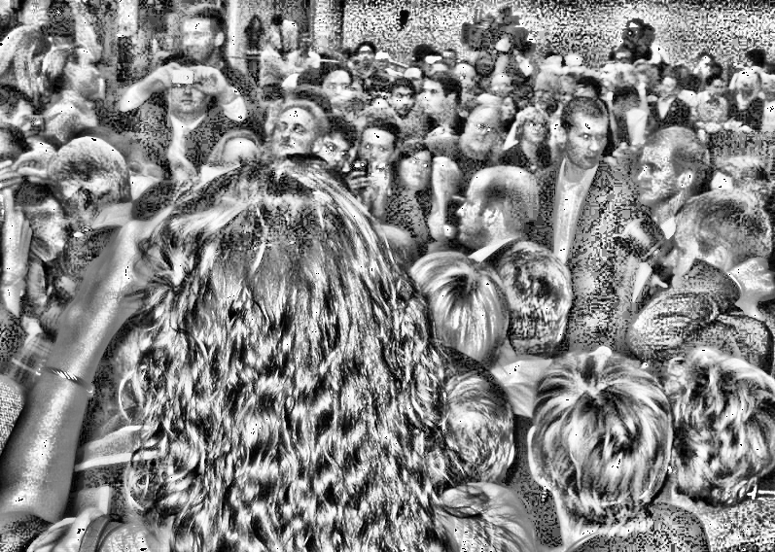

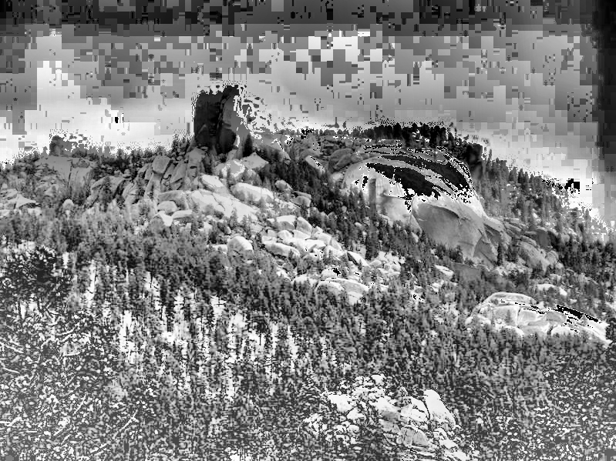
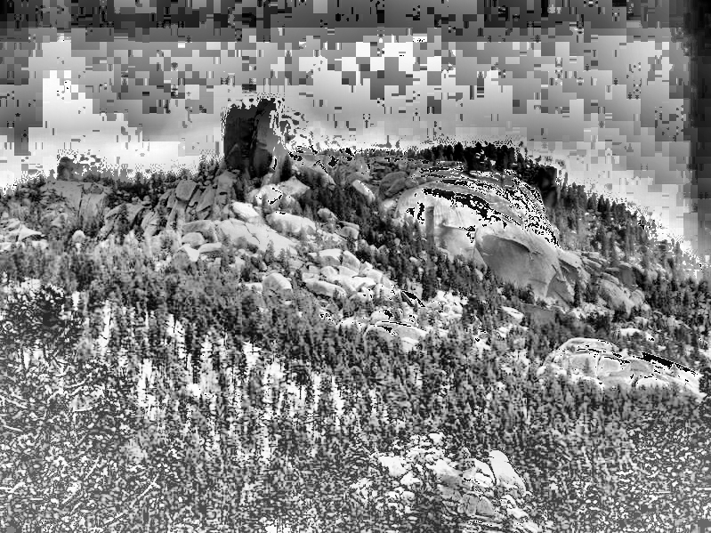

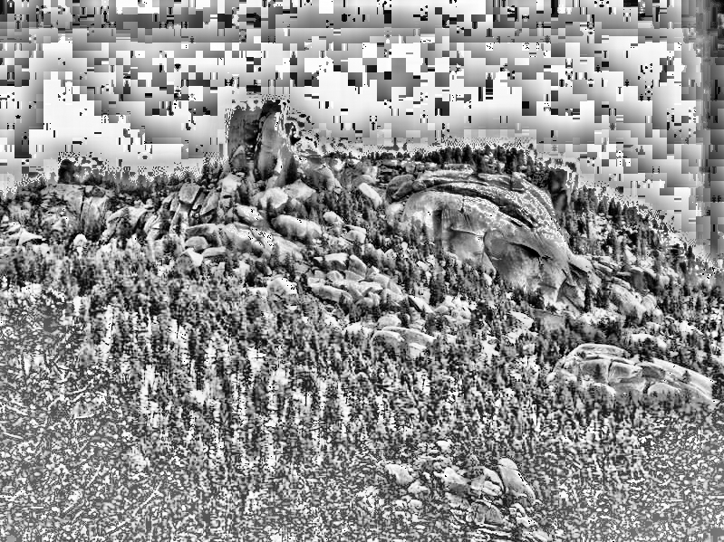
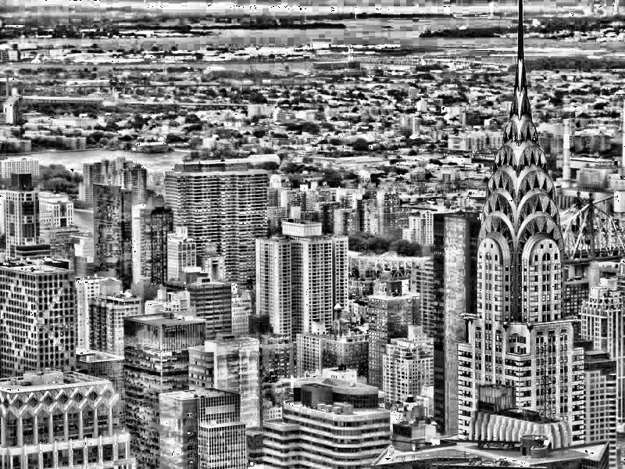

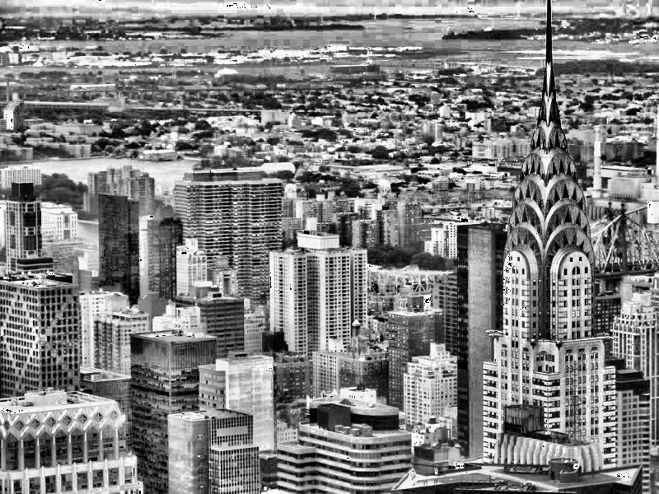
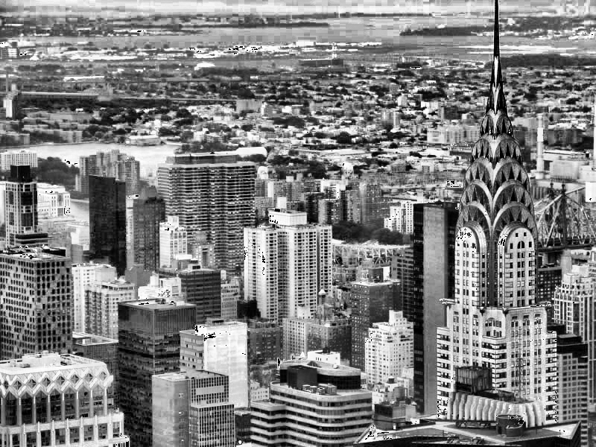

این نوع همسان سازی میزان نویز و دیستورشن عکس را به شدت زیاد می کند، این میزان افزایش نویز با اندازه پنجره رابطه معکوس دارد. به عبارتی هرچه پنجره کوچکتر باشد میزان نویز بیشتر است.

    - همسان سازی محلی با درون یابی
این نوع همسان سازی، سرعت خوب همسان سازی کلی، و dynamic range بالای همسان سازی محلی را دارد و میزان نویز آن نسبت به همسان سازی محلی بدون درونیابی به شدت کمتر است.
در هر صفحه به ترتیب مجموعه عکس‌های پنجره 51 در 51 تا 201 در 201 قرار دارد.

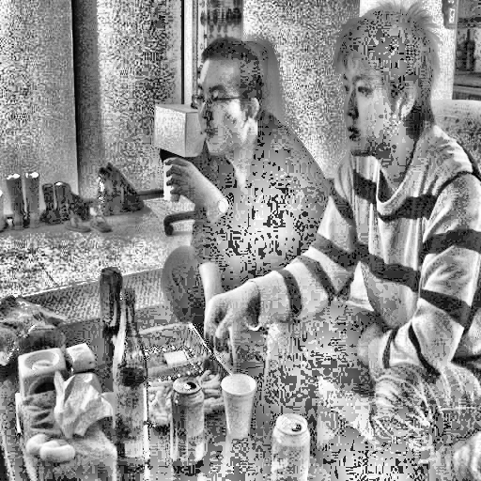
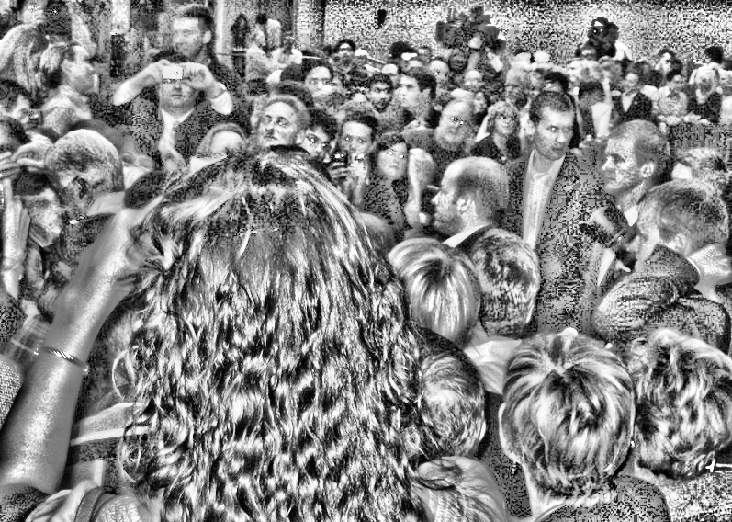

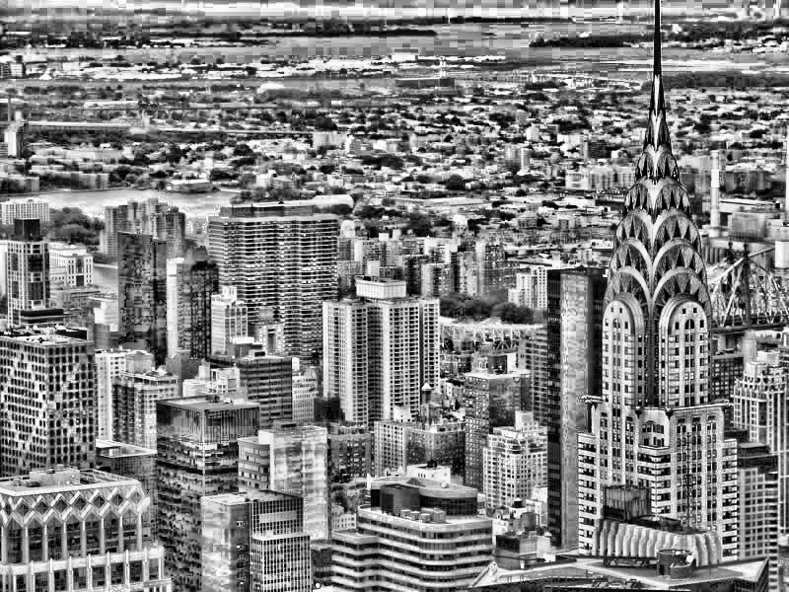

پنجره ۵1 در ۵1

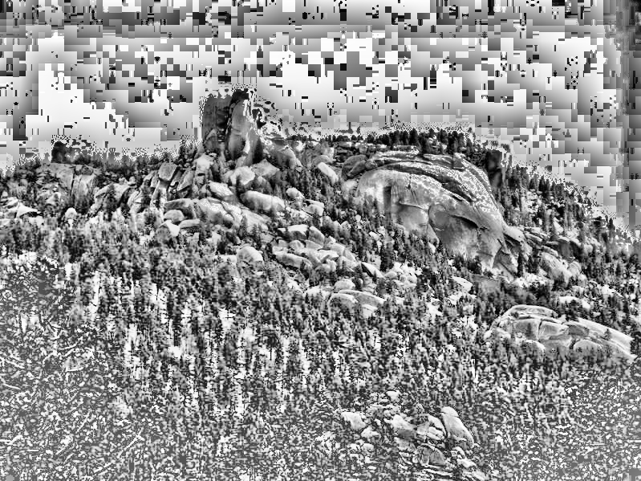

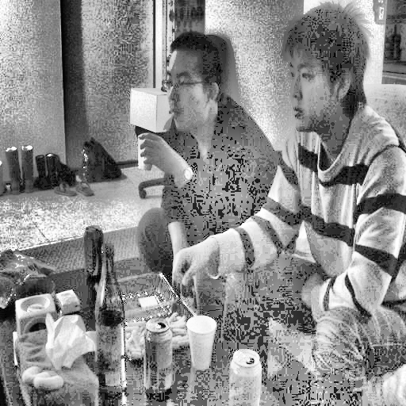
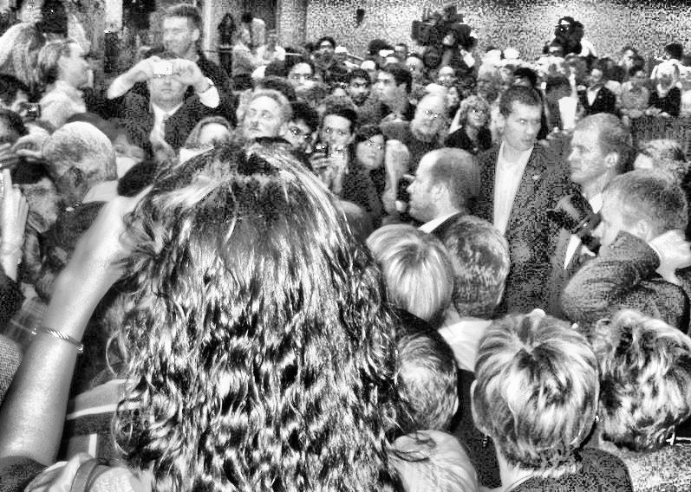

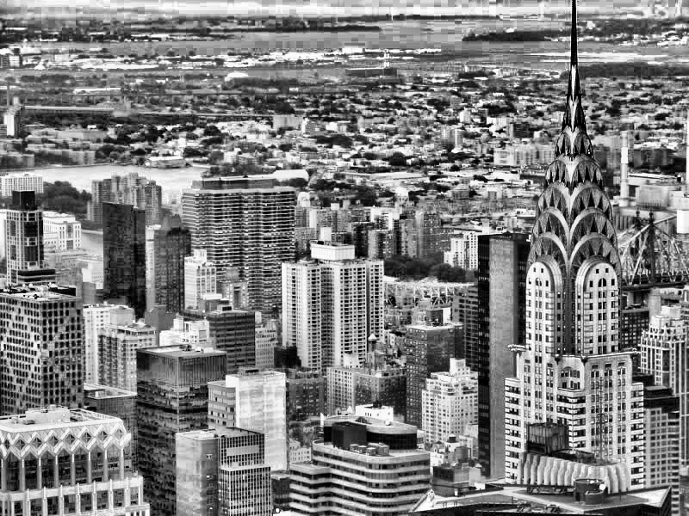

پنجره 101 در 101

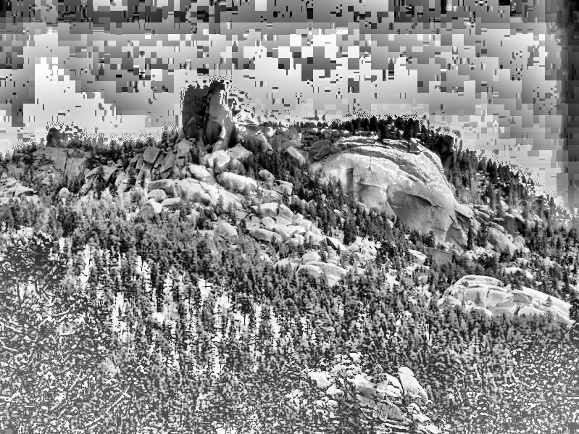

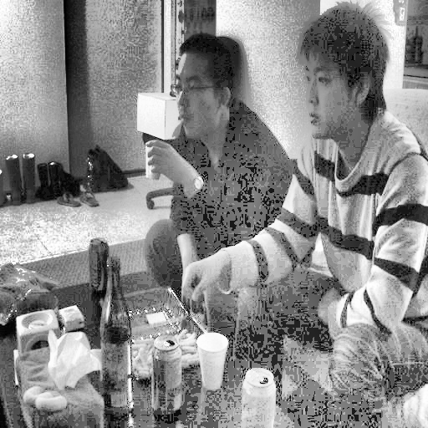
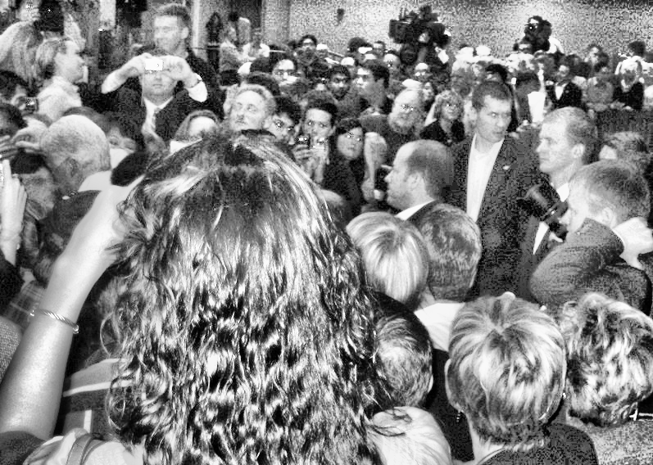

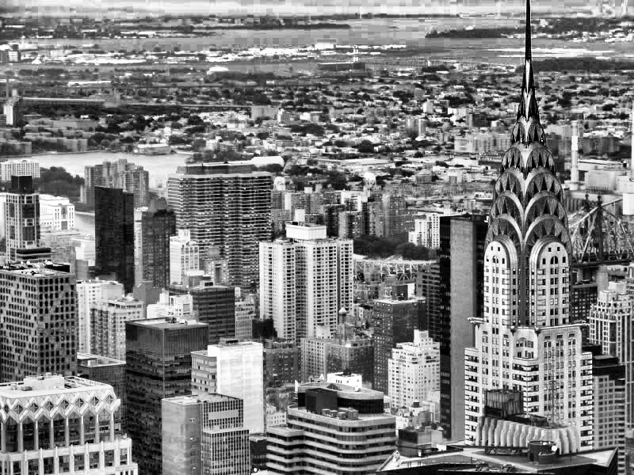

پنجره 151 در 151

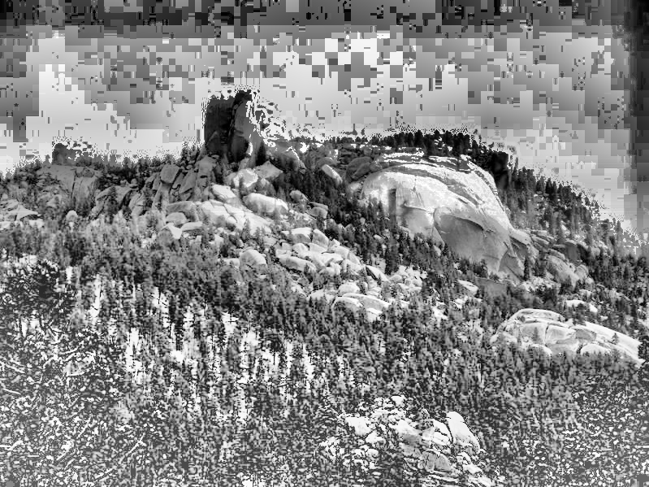

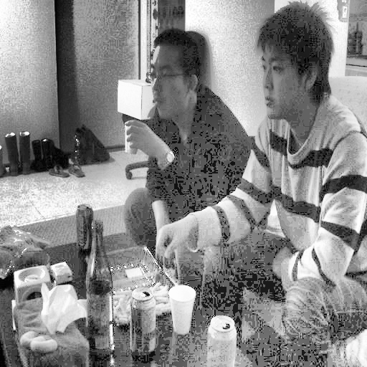
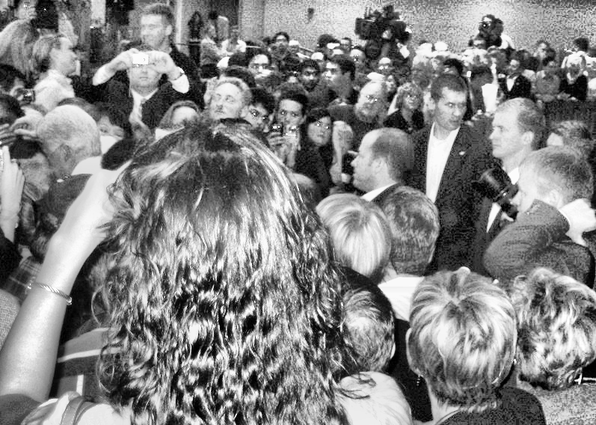

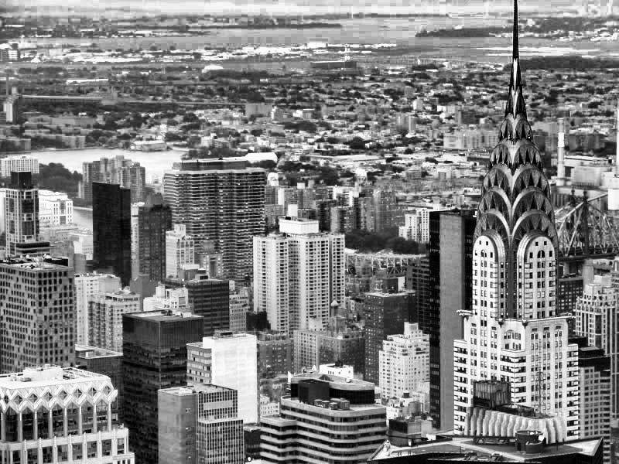

پنجره 201 در 201

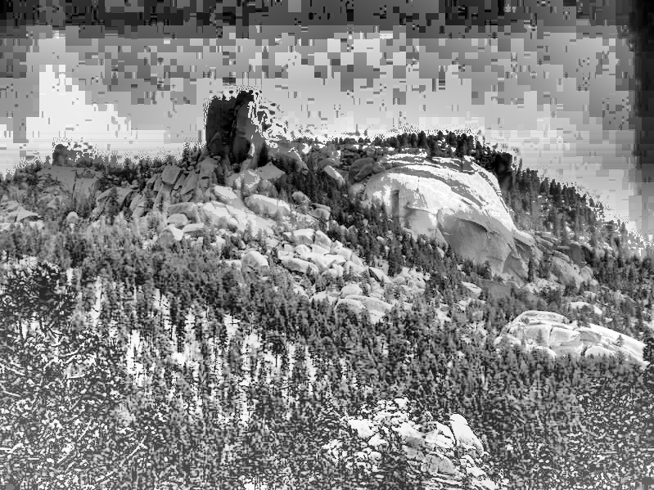

- اعمال انواع فیلتر بر تصاویر، sharp و blur
  - فیلتر های معادل با اعمال مکرر یک فیلتر ۳ در ۳
انجام این مهم بسیار ساده است، کافی است یک آٰرایه ۵ در ۵ را با ۰ پر کرده و یک پنجره ۳ در ۳ را روی آن حرکت دهیم و تعداد دفعاتی که هر خانه از آرایه ۵ در ۵ تحت پوشش پنجره قرار می‌گیرد را بشماریم. این آرایه معادل دو بار اعمال فیلتر ۳ در ۳ خواهد بود، اگر ۷ در ۷ باشد معادل ۳ بار و…
  - اعمال فیلتر با کانولووشن
ابتدا باید فیلتر را ۱۸۰ درجه بچرخانیم و بعد از آن به تصویر اعمال کنیم، لازم به ذکر است که من به جای اضافه کردن padding به تصویر از شرط ها برای کنترل محدوده حرکت فیلتر استفاده کرده ام.
  - بهبود عمل‌کرد box filter
۲ راه برای بهبود عمل‌کرد این الگوریتم وجود دارد، استفاده از برنامه نویسی پویا و ذخیره مقادیر و جلوگیری از تکرار محاسبات یا استفاده از تکنیک شرح داده شده در ۲.۴.۳.
من شیوه دوم را پیاده‌سازی کرده ام، با استفاده از این نوع حرکت پنجره از تکرار محاسبات جلوگیری شده و نیاز به حافظه بیشتر ندارد، در‌واقع حسن برنامه نویسی پویا را بدون عیب آن دارد. نتایج در قسمت شرح نتایج مطرح شده.
  - بررسی نتایج
    - بهبود عمل‌کرد box filter
خط قرمز بیانگر زمان صرف شده توسط الگوریتم بهبود یافته و خط آبی بیانگر زمان صرف شده برای الگوریتم اصلی می باشد.

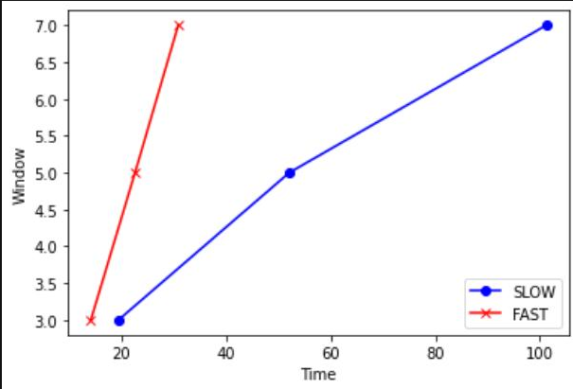

    - فیلتر های معادل با توالی اعمال فیلتر ۳ در ۳

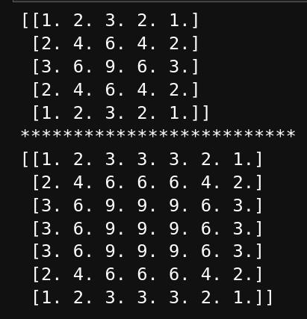

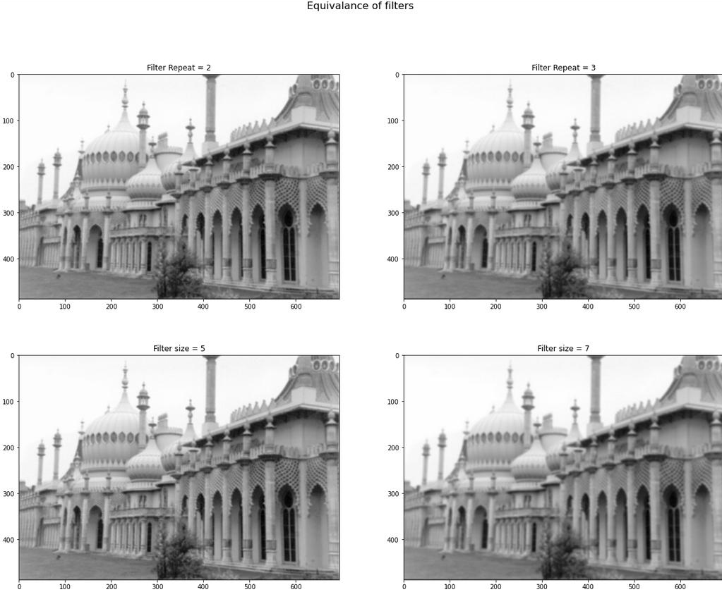

    - آشکار سازی لبه robert
در اولین خروجی شاهد لبه های بیشتری هستیم و طبق انتظار هر چه فیلتر میانگین یا blur بزرگتری به تصویر اعمال می‌کنیم لبه های نمایان شده الگوریتم robert کمتر می شود.
در تصویر ۳.۴.۳.۱ شاهد حاصل بدون blur کردن و تصویر 3.4.3.2 حاصل بعد از blur با فیلتر ۵ در ۵ می باشد.
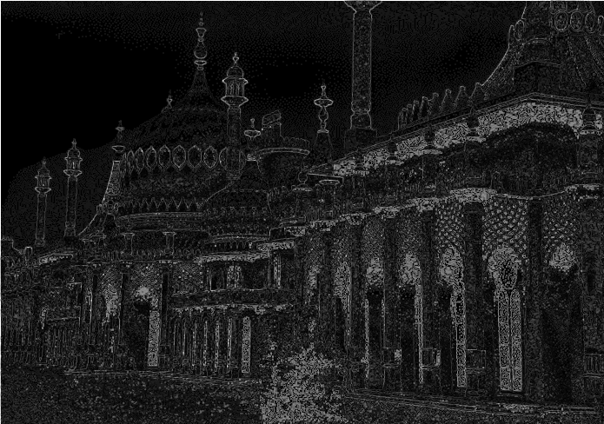
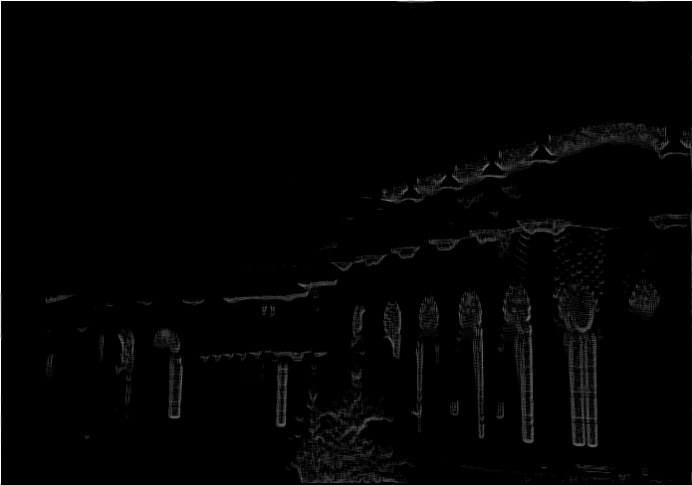
تصویر ۳.۴.۳.۱
تصویر ۳.۴.۳.2

    - نقاب غیر تیز با میانگین و میانه
پیش از بررسی و تحلیل نگاهی به خروجی ها بیاندازیم
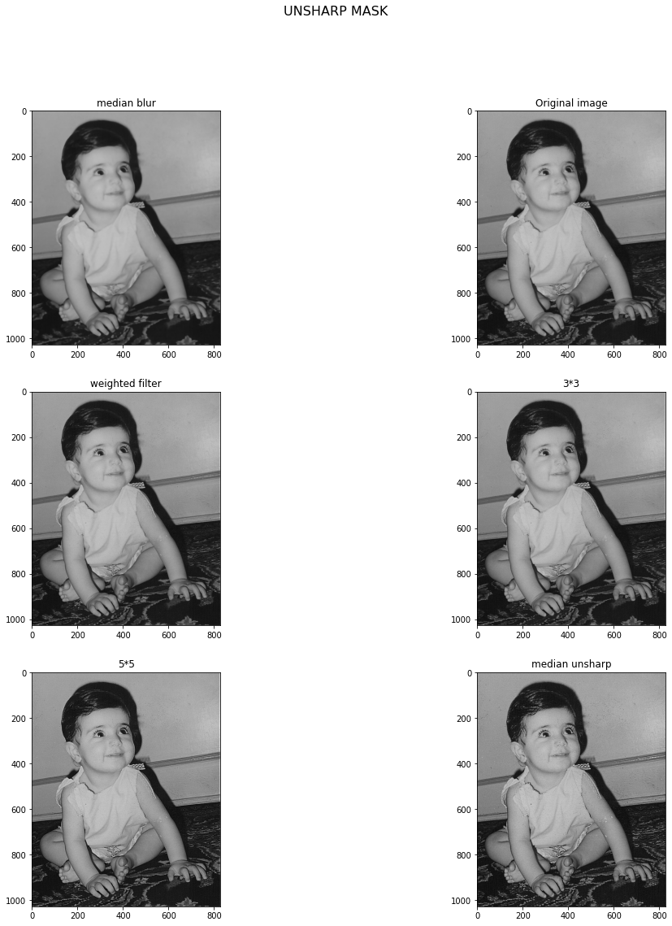

همانطور که از نتایج قابل برداشت است با افزایش اندازه فیلتر میزان تیز شدن خروجی بیشتر می شود، بین خروجی فیلتر میانگین ۳ در ۳ و فیلتر وزن دار ۳ در ۳ تفاوت چشمگیری دیده نمی شود. در نهایت فیلتر مبتنی بر median با اندازه ۷ در ۷ تیز ترین و با کیفیت ترین خروجی را ایجاد می کند. لازم به ذکر است که کاربرد اصلی فیلتر میانه بازسازی عکس هاییست که به شدت آسیب دیده اند.
    - فیلتر لاپلاسین
طبعا انتظار می‌رود که خروجی تیز تر از عکس ورودی باشد، اما این تفاوت با چشم قابل تشخیص نبود، چه برای لاپلاسین adaptive و چه معمولی، تنها با به دست آوردن اختلاف ورودی و خروجی می‌توان تفاوتی جزيی در دماغ دید.


